|  |
| --- |
| BAZY DANYCH |
| Projekt zaliczeniowy |
| System Zarządzania Liniami Lotniczymi |
|  |
| **Rafał Ciastoń , Dawid Citak** |
| **2020/21 Grupa P1** |

PWSZ w Nowym Sączu – Instytut Techniczny  
Informatyka Stosowana

|  |
| --- |
| Prowadzący: mgr inż. Nikodem Bulanda |

# 1.Tytuł projektu

System Zarządzania Liniami Lotniczymi

# 2.Tytuł roboczy

Penguin-Fly

# 3.Cel

Celem projektu jest stworzenie w pełni funkcjonalnej aplikacji internetowej służącej do zarządzania liniami lotniczymi , zarówno z poziomu klienta jak i pracownika oraz administracji. Aplikacja będzie uruchamiana w przeglądarce . Dzięki niej klient będzie mógł zarezerwować bilet na dany lot, oraz sprawdzić dostępność danych połączeń lotniczych oraz ich ceny. Pracownicy będą w stanie kontrolować swoje dni pracy oraz będą posiadali wgląd do rozpiski lotów jak i załogi pokładowej. Administracja będzie mogła zarządzać przelotami, oraz mieć wpływ na personel oraz zarządzanie całą bazą.

# 4.Wymagania funkcjonalne 1. Jeśli użytkownik nie zalogowany ma dostęp do wyświetlania listy lotów 2.Powiadomienie o błędzie w razie wystąpienia. 3. Logowanie poprzez login i hasło. 4. Sprawdzanie poprawności 5. Możliwość wyszukiwaniu lotu 6.Filtrowanie lotu (data, miejsce docelowe) 7. Kupowanie biletu 8. Po zakupie system wysyła email z potwierdzeniem 9.Jesli użytkownik to pracownik - dostęp do harmonogramu pracy oraz listy na dany lot. 10.Jeśli użytkownik to administrator - dostęp do zarządzania bazą: -dodawanie lotu -usuwanie lotu -dodawanie nowego samolotu -zarządzanie pracownikami : zwolnienia, zatrudnienia, zmiana planu -dodawanie nowego lotniska -wgląd w listę pasażerów -zmiana uprawnień kont

# 5.Wymagania niefunkcjonalne

1.Interfejsem jest strona internetowa.  
2.System przeznaczony dla pojedynczego użytkownika,  
3.Działa na każdej przeglądarce obsługujących PHP,   
4.Sesja trwa 30min po tym czasie automatycznie użytkownik zostanie wylogowany.   
5.Aplikacja jest skalowalna.   
6.Strona posiada polskie znaki dzięki HTML5.  
7.Szyfrowanie hasła.  
8. Dobieranie połączeń wraz z przesiadkami.

6.Diagram przypadków użycia

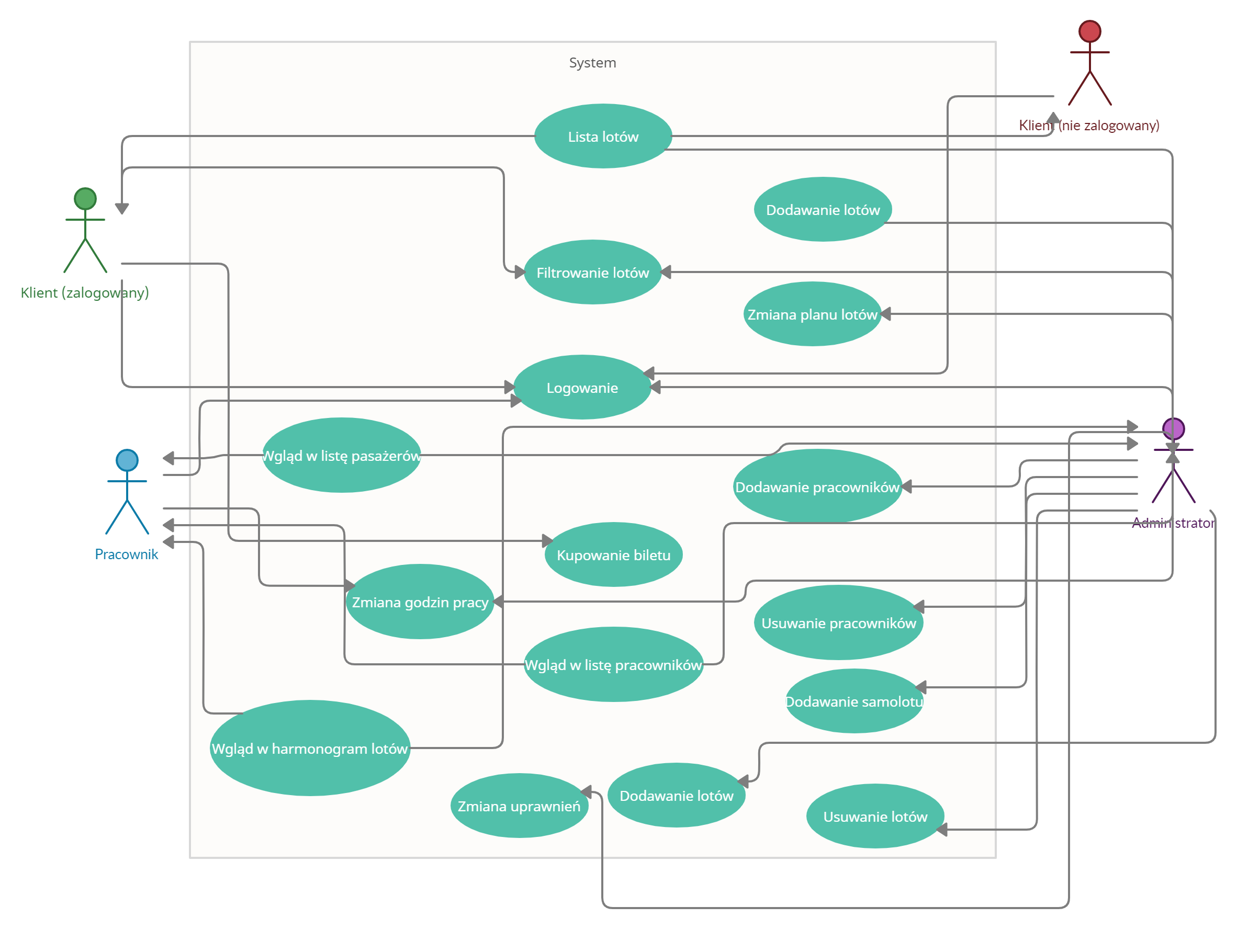

# 7.Scenariusz zdarzeń

|  |  |
| --- | --- |
| **Nr scenariusza** | 1 |
| **Tytuł** | Rejestracja |
| **Aktor/grupa** | Użytkownik niezalogowany |
| **Warunek wejścia** | Brak |
| **Przebieg/opis** | a) system prosi użytkownika o podanie danych b) użytkownik podaje imię, nazwisko, adres e-mail i hasło c) system sprawdza poprawność danych |
| **Zakończenie** | Zostaje utworzone nowe konto z danymi użytkownika |
| **Zakończenie alternatywne** | Użytkownik nie zostaje zarejestrowany do systemu. Wyświetlenie informacji o błędzie i ponowne próba rejestracji |

|  |  |
| --- | --- |
| **Nr scenariusza** | 2 |
| **Tytuł** | Logowanie |
| **Aktor/grupa** | Klient, Pracownik, Administrator |
| **Warunek wejścia** | Posiadanie konta w systemie |
| **Przebieg/opis** | a) system prosi użytkownika o zalogowanie b) użytkownik podaje login oraz hasło c) system sprawdza poprawność danych |
| **Zakończenie** | Użytkownik zostaje zalogowany do systemu i przeniesiony do strony głównej |
| **Zakończenie alternatywne** | Użytkownik nie zostaje zalogowany do systemu. Wyświetlenie informacji o błędzie i ponowne próba logowania, pojawia się również propozycja rejestracji (scenariusz nr 1) |

|  |  |
| --- | --- |
| **Nr scenariusza** | 3 |
| **Tytuł** | Kupno biletu |
| **Aktor/grupa** | Klient, Pracownik, Administrator |
| **Warunek wejścia** | Posiadanie konta w systemie |
| **Przebieg/opis** | a) system prosi użytkownika o zalogowanie b) użytkownik podaje login oraz hasło c) system sprawdza poprawność danych d) użytkownik przegląda listę lotów e) użytkownik wybiera lot f) system sprawdza dostępność biletów  g) użytkownik zostaje przeniesiony na stronę płatności  h) użytkownik wprowadza dane do płatności i zatwierdza płatność (lub jeśli ma zapisane dane płatności to je wybiera) |
| **Zakończenie** | Użytkownik dostaje potwierdzenie na maila |
| **Zakończenie alternatywne** | Wyświetlenie informacji o błędzie i ponowne próba płatności |

|  |  |
| --- | --- |
| **Nr scenariusza** | 4 |
| **Tytuł** | Sprawdzenie harmonogramu |
| **Aktor/grupa** | Pracownik, Administrator |
| **Warunek wejścia** | Posiadanie konta w systemie, bycie pracownikiem |
| **Przebieg/opis** | a) system prosi użytkownika o zalogowanie b) użytkownik podaje login oraz hasło c) system sprawdza poprawność danych d) użytkownik przechodzi na stronę z harmonogramem |
| **Zakończenie** | Pracownik sprawdza swój harmonogram na dany dzień. W przypadku bycia administratorem może także sprawdzić harmonogramy innych pracowników. |
| **Zakończenie alternatywne** | Wyświetlenie informacji o błędzie |

|  |  |
| --- | --- |
| **Nr scenariusza** | 5 |
| **Tytuł** | Zmiana harmonogramu |
| **Aktor/grupa** | Administrator |
| **Warunek wejścia** | Posiadanie konta w systemie, posiadanie uprawnień administratorskich |
| **Przebieg/opis** | a) system prosi użytkownika o zalogowanie b) użytkownik podaje login oraz hasło c) system sprawdza poprawność danych d) administrator przechodzi na stronę planów pracy e) administrator wybiera pracownika f) administrator zmienia plan pracownika  g) system prosi o potwierdzenie zmian |
| **Zakończenie** | Zmiany zostają wprowadzone, a pracownik dostaje informację o zmianach w harmonogramie na maila |
| **Zakończenie alternatywne** | Wyświetlenie informacji o błędzie |

# 8. Lista zadań oraz estymacja czasowa

1. Budowa podstawowej strony internetowej - (2 dzień)   
2. Umieszczenie strony internetowej na domenie - (1 dzień)   
3. Budowa bazy danych oraz przystosowanie jej do założeń projektowych - (4 dni)  
4. Utworzenie połączenia między bazą danych a stroną internetową - (2 dni)   
5. Utworzenie szablonów: rejestracji, logowania, (9 dni)   
6. Utworzenie panelu klienta oraz administratora - (5 dni)   
7. Stworzenie strony z wyborem lotów - (4 dni)   
8. Stworzenie zbioru połączeń do wyboru oraz opracowanie ich zapisu do zamówienia - (5 dni)   
9. Opracowanie generowania pliku PDF zawierającego bilet lotniczy - (3 dni)   
10. Zadbanie o responsywność strony (3 dni)

# 9.Podział na sprinty.

Sprint 1 (12 dni)   
1. Budowa podstawowej strony internetowej   
2. Umieszczenie strony internetowej na domenie   
3. Budowa bazy danych oraz przystosowanie jej do założeń projektowych -  
4. Utworzenie połączenia między bazą danych a stroną internetową   
5. Utworzenie szablonów: rejestracji, logowania, przywracania danych  
Sprint 2 (16 dni)  
1. Utworzenie panelu klienta oraz administratora   
2. Stworzenie strony z wyborem lotów  
3. Stworzenie zbioru połączeń do wyboru oraz opracowanie ich zapisu do zakupionych biletów.

Sprint 3 (10 dni)  
1.Opracowanie generowania pliku PDF zawierającego bilet lotniczy.   
2. Zadbanie o responsywność strony.

# 10.Diagram ERD.

